Хохряков В.Х.
Для учеников 8 А и 8 Б классов прошел урок-посвящение В.Х.Хохрякову. Урок по истории родного края по теме «Топонимика». Ребята узнали, что Владимир Харлампиевич был первым директором учительской семинарии в Пензе, при нем было открыто 28 сельских школ, устраивались курсы для учителей.
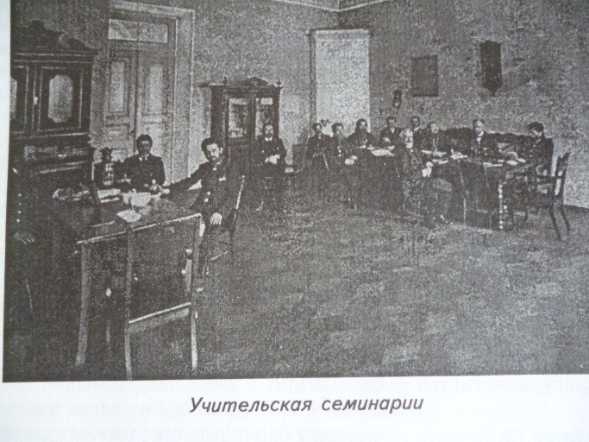
Хохряков – первый собиратель материалов о М.Ю.Лермонтове. Он начал записывать воспоминания очевидцев.
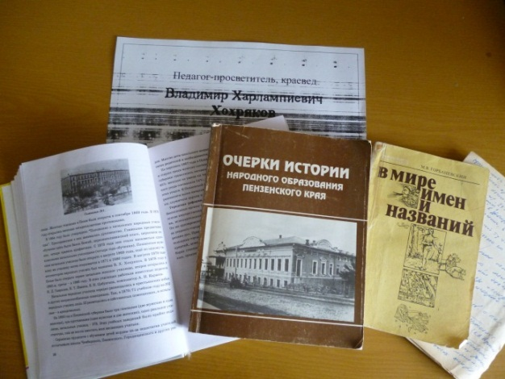
Под руководством Хохрякова в Пензе открыли музей на базе исторических раритетов и книг.
В 1901 г. В Пензе открыли Пензенскую
ученую архивную комиссию, ее первым
председателем становится В.Х.Хохряков.

Восьмиклассники записали в тетрадь основные заслуги земляка. Завершили урок топонимической игрой по названиям сел Сосновоборского района.
10.04.17г. Кондратьева Н. В. провела для учащихся 7б класса внеклассное мероприятие, посвящённое педагогу – просветителю, краеведу В.Х. Хохрякову.
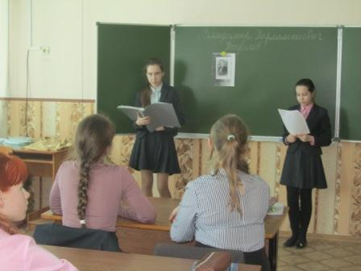
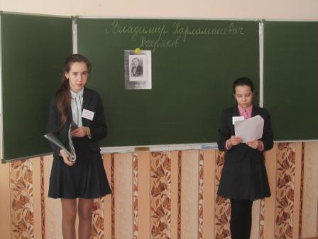
Ребята познакомились с биографией Владимира Харлампиевича, узнали о его выдающихся заслугах перед Родиной.

